依2005年第4季數據顯示，英國民眾經由無線電視、衛星及有線電視等平臺收看數位電視之家戶數，分別為880萬家戶、820家戶及280家戶，其中以無線電視的Freeview成長最快。
據悉美國與歐洲電視數位化發展不同原因之一為：歐洲國家電視節目頻道本來較美國少，所以在發展數位電視時，先求其多；美國節目頻道已很多，所以直接以高畫質節目（HDTV）為發展目標。此一說法從Digital UK代表簡報中，將多數家庭已可收看多頻道（其Most homes already multi-channel圖表如右）
列為指標之一，可窺其端倪。
（2）數位電視設備銷售情形
從2006年5月回溯12個月
中，類比與數位設備賣出的比例
為2比1。不過Dixons公司的相
關門市，2006年以後將不再賣大螢幕的類比電視；Sony公司則已不再
賣類比電視。
（3）Ofcom估算（參下表）為數位化平均每戶需支付130英鎊，並已擬訂針對弱勢族群（逾75歲者、殘障者等）補助計畫。

Analogue-only Household
c. 30% of all households
2 TVs = 2 x £25
1 VCR = £80
Total Cost = £130
Household with 1 Digital TV
c. 45% of all households
1 TVs = £25
1 VCR = £80
Total Cost = £100
Fully Digital Household
c. 25% of all households
May need to convert:
1 VCR = £80
Total Cost = £0-£80
（4）下一階段待決事項
除了2006年底將處理的執照費問題外，Ofcom正研議未來是否針對無線高畫質電視、手機電視及其他無線傳播再釋出頻譜。另預定於2007年底先從Whitehaven開始，關掉類比訊號。
離開Digital UK 之後，有團員利用晚餐前空檔，買到了英國數位付費頻道TOP UP TV的機上盒。其外包裝（圖13、圖14及圖15）讓選購者一目了然，知道使用該設備，可收視哪些電視頻道。
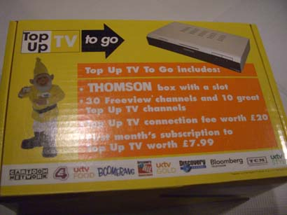
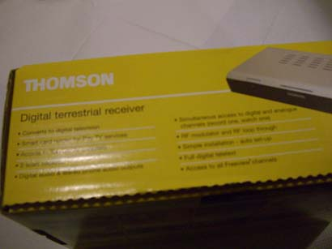
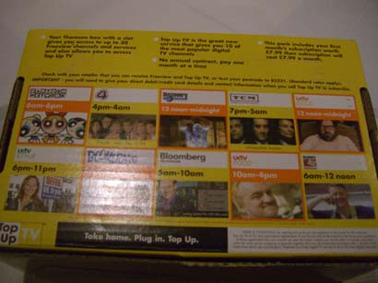

（五）O2
O2公司（O2 plc）在2005年3月前係以mmO2為名。以O2為名，乃是取化學原素氧（O2）之特色作為該公司風格象徵。該公司原為英國電信集團（BT Group plc）中專擅手機（mobile phones）之子公司，即先前之BT Cellnet；2001年11月開始獨立營運，更名為mmO2。O2從2005年12月31日起即在英國、德國及愛爾蘭等地擁有2740萬的客戶，而2006年1月23日為西班牙之Telefónica公司取得主控權。
本團拜訪該公司位於倫敦西方Slough的總部。O2公司代表簡報該公司與Arqiva公司合作以DVB-H實驗測試手機電視情形，茲將簡報與座談相關內容略述如下：
1.Arqiva與O2的分工
（1）Arqiva公司負責的部分，主要包括傳輸網絡及節目頻道等之提供。
（2）O2負責的部分包括手機供應、客戶服務等。
2.參與測試的電視頻道
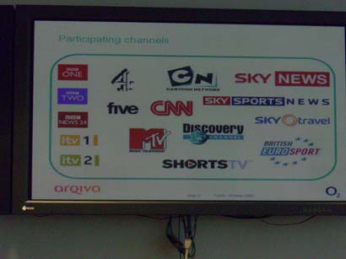
有一般綜合頻道：BBC1、BBC2、ITV1、ITV2、Ch4、 five，新聞頻道：BBCnews24、CNN、Sky news、Sky sports news，旅遊頻道：Sky travel，運動頻道：British EUROSPORT，卡通頻道：Cartoon Network，以及MTV、Discovery、Shorts TV等16個頻道（如右圖16）。
3.測試時程
（1）2005年5月之前，完成傳輸網絡建置；2006年2月，實驗結束。
（2）2006年2月至5月，進行資料研析。
4.實驗方法
（1）參與測試者為實驗區內的居民及在該區域中活動的O2客戶，共計375人。年齡層在18至44歲間；薪資所得從低於20英鎊，至高於35英鎊者均有。
（2）實驗兼具質化和量化，包括每月的電話調查、日誌紀錄及焦點團體訪談等方式。
5.實驗目標
其實驗目標在探尋未來商業營運的利機所在，是以問題包括如：消費者希望在手機電視上看到哪些內容？喜歡什麼樣的手機功能特色？消費者想要哪些服務選項？
6.測試結論
（1）參與測試的16個頻道相當受歡迎，但仍希望有更多類型的頻道；最受歡迎的節目類型為新聞、肥皂劇、音樂、紀錄片（Docs）、運動等類內容。其中，又以午休時間的肥皂劇最受喜愛。
（2）頻道品質特色很重要，而專為手機電視製作之內容亟待開發。
（3）最常使用手機電視的場景依序為通車時、家中及工作場所。
7.未來發展
該公司未來除將與政府釐清運用UHF頻道提供服務之好處外，希望在2007年能申請到L-Band及UHF的頻率，正式營運（經請教其擬使用L-Band的考量，係在於政府徵收之頻率使用費較低）。
（六）TTP及BT Movio
參訪行程最後一天係TTP (The Technology Partnership plc)的精心安排與建議，該公司位於劍橋附近的科學園區，除邀請與該公司合作推動手機電視的英國電信公司(British Telecommunications plc，BT)代表一起為本團簡報，並參與座談外，尚贈送每位團員一本中文簡體字版的劍橋大學城旅遊指南。
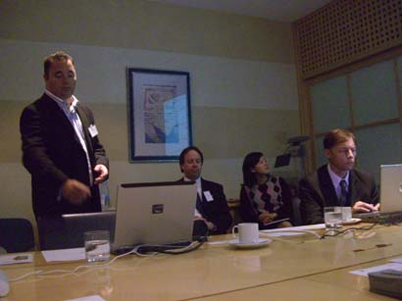
TTP和BT一起推展之行動電視，經4年的努力及號稱全球最大規模之實驗測試（約1000人），甫於本團參訪前一週（2006年9月7日），在DAB-IP平臺上，採Virgin Mobile公司的Lobster 700TV phone，正式推出手機電視服務。茲將簡報（如右圖17 Mr. Adam Child簡報情形）、座談等相關內容略述如下：
1.TTP和BT Movio的分工
（1）TTP
．接收端的輭體如手機電視的申請、數位版權的管理、電子表單及互動服務。接收端的硬體則包括接收機及天線等。
．處理對營運者、廣電業者、內容供應者、手機廠商等方面之問題，以及IP執照申請等事宜。
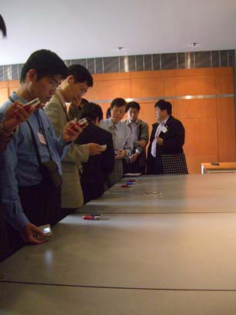
（2）BT Movio
內容整合及平臺營運、已在英國播送數位廣播（DAB），並建置了英國第1個行動電視播送平臺。
2.手機電視的測試實驗與商業營運
有關其2006年9月7日正式推出之手機電視服務內容、傳輸技術及使用頻譜（右圖18：中場時本團團員試操作其展示之手機電視）略述如下：
（1）服務內容
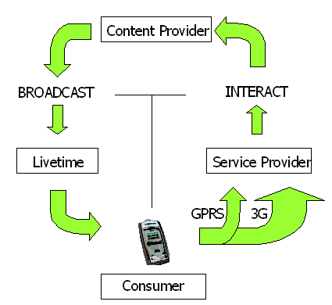
．電視頻道BBC1、ITV1、Ch4(為行動電視特別製作內容) 及E4等。
．數位廣播部分，在主要城市可收聽到 30-50個電台節目。
．提供7天的節目表單，並可藉操作手 機紅色按紐提供互動加值服務（其互動回傳關係圖如右圖19）。
（2）傳輸技術
在DAB平台上之開放式標準架構，主要基於DAB-IP標準，同時也可用於DVB-H。
（3）使用頻譜
在申請核准的DAB Multiplex上，應用其30％播送非廣播(non-radio)內容，如：電視節目及節目表單等。
3.經驗結論
（1）能整合數位電視、數位廣播及互動、隨選等功能於一平臺，且操作簡便是消費者所要的；該公司提供之7天長時間節目表單供，為最引人的服務。
（2）BT和TTP之推展經驗，可應用於DAB-IP、T-DMB及DVB-H等技術規格上；BT亦在尋求2.5G和3G手機合作者。
（3）彼認為其運用DAB平臺播送電視等視訊服務之經驗，亦將在其他國家推展；中國大陸預告手機電視將在2008北京奧運時，被大量採用收看運動比賽。（為爭取中國大陸市場，TTP還特別聘用華人）

參、心得與建議
數位化傳播技術與應用不斷推陳出新，國內外相關業者莫不在探尋數位電視下一階段的有利營運模式，以爭取市場先機。十天的參觀與拜會行程，因時間有限，相關議題無暇多加請益或進一步探討。而筆者雖3年多來負責「挑戰2008國家發展計畫」子計畫「數位娛樂計畫」之推動，對工程技術的專業領域，仍難窺其門道，是以，僅就參訪見聞中有關數位化發展之營運、服務應用或推廣等與業務相關者，試述心得並提出建議如下：
一、多元內容區隔發展
由O2及BT Movio的實作經驗顯示，多元的內容、原受歡迎或觀眾熟知之節目和頻道可吸引消費者，但未來發展，迫切需要專為手機電視製作之內容。
另外，MHP在德國、英國尚未有具體發展成果，觀察德國、英國在數位電視發展上，明顯考量消費者需求，在無線電視的互動功能仍以最簡便的節目選單而已，認為繁複之多功能互動服務不見得較其他通路有利，何況無線電視頻寬有限。基於同樣理由，德國、英國的高畫質電視均僅經衛星和有線電視平臺播送。
二、促進滙流適度開放影音互跨
數位滙流既已蔚為趨勢，依國外調查顯示，可透過一接收器(手機)收看電視、聽廣播，自然受消費者青睞。是以，未來適度開放影音平臺互跨，如DAB業者可傳送視訊內容、DVB平臺可播送數位廣播(radio)內容，均係符合消費者需求之必要措施。
三、行銷策略模糊電視品質提升本意
參考國外調查發現，消費者最喜歡使用手機收看電視的場所依序為通勤時、工作處及家中，即使在家中，允為其不便收看一般電視時。我國以歐規行動接收功能較美規佳，改採歐規，並大力推銷行動接收，目前臺灣無線數位電視機上盒號稱已售出逾130萬，其中行動接收器明顯賣得較家庭用多。
若從生活品質的角度來看，電視數位化原意本是導引民眾提升居家休閒看電視的品質；行動接收資訊的便捷固然吸引人，但在產業界偏重行動接收的行銷策略下，似乎模糊了電視業者應加強製播優質數位節目以吸引觀眾的任務焦點，不知是否連忙碌的台灣民眾悠閒在家看電視最起碼的生活品質，也要被「流行看行動電視」給行銷掉了？
四、國外產業推廣措施殊值援引
國外之數位電視或HDTV推動，電視機製造廠商與相關電視業者均相當積極，且有具體活動計畫或措施，如：SONY和SKY合作推廣高畫質電視、TOP UP TV 機上盒包裝上標示可接收的頻道等，這些基本的促銷推廣方式，實為產業界本身可以加強進行的。單靠政府補助宣導或在電子展、影視展或資訊月等設置攤位展示，畢竟是短效期的，全面普及推廣尤待產業界加強努力。
五、國內優良內容製作趕不及數位通路的增加
在數位化時代，傳輸（播）管道多樣化且不虞匱乏，缺乏的是內容；傳播通路倍增，消費者可依其需求在不同場所以各種可能的方式收看電視。惟近幾年來國內電視業界投資優質節目製作意願明顯偏低，大量進口影視節目；但對於頻譜等傳輸通路的爭取，始終不遺餘力。蓋均以掌握通路營利為目標，致電視節目一直無法滿足民眾優質多元的要求。
由國外展場上展示之各種不同場所的接收設備，反映了消費者未來可能之不同收視需求，硬體設備與通路之外的內容應是未來發展決勝所在。如何鼓勵加強內容產製，使產製者權利能獲得保障，有利可圖，有能力與意願繼續創作。相關法規的研修與投資獎勵措施，均刻不容緩待政府相關部門積極辦理。
六、從公視到公廣集團如何成為臺灣的BBC
觀察英國BBC供應的內容，除了電視節目、廣播節目，分別經由無線、有線及衛星傳播，閱聽者尚可透過網路收看（聽）；另外，還有海外服務，其製播品質更無庸置疑。相較於我國的公共電視的製播內容可說望塵莫及，原因之一固然在於經費之懸殊（BBC的充裕經費，來自觀眾繳納的收視執照費；我國的公共電視經費目前則主要靠政府每年固定編列的9億元），不過其他如：公共電視本身的營運方針及節目企編、製作的觀念方向，甚至宣傳推廣等因素，在在均影響其發展。
今年公共電視基金會因為得到政府相關單位捐贈所持有之華視股份，成為華視的大股東，未來亦將朝所謂「公廣集團」發展。但是公視在類比時期，製作的節目尚無法供應一個頻道，在數位娛樂經費的挹注下，硬體數位化後，內容不足情形將更加嚴重。加上華視之後，問題是否雪上加霜？
我國的公視不像英國BBC有較多且固定的費經費來源，以政府財政現況，要增加公視預算實不容易，公視相關人員自有做不出足夠節目的理由；長此以往，恐難免重蹈硬體資源閒置、頻譜資源未能有效利用的覆轍。未來公視法修訂、公廣集團頻譜的運用規劃與核配，正考驗相關主管機關的明智決策。
七、政府組織、推廣單位之統合問題
國家通訊傳播委員會原係因應通訊傳播科技數位滙流發展，經歷幾年來的研議協調而成立；成立之前原即有人認為屬經濟部主管的數位內容及接收端設備部分未能納入，無法達成業務統整功能。但是通傳會成立半年多，卻因諸多政治因素考量，在與交通部、新聞局的業務切割和協調上，已產生了不少業務推動上之問題。部分單位人員似已忘卻當初組織整併的初始意旨。
我國各相關部會對於新興產業的政策研擬或推動，本來就有交錯重疊現象，國家重大計畫如「挑戰2008國家發展計畫」中各項子計畫莫不是由經建會審議通過，實際計畫之擬訂和執行，則分屬各部會。負責執行計畫案的單位，除了經建會的管考，尚有來自研考會追踪，另外，還須向NICI小組或其下CIO小組填報執行進度與績效。除了管考彙報績效，如何有效協調統合各部會業務，在政府組織再造的關鍵時刻，允宜審慎考量。
英國Ofcom是因應數位滙流發展而改組成立的通訊傳播主管機關，但英國鑑於數位電視的轉換與推廣，非政府或業界單方面努力即可迅速達成。是以，在2005年9月，由相關的政府機關、電視業者、傳輸業者及營運平業者，共同促成Digital UK的設立，專門負責英國電視數位化時程規劃，並督促數位電視轉換相關事宜。
主辦本次考察的臺灣數位電視協會，實為國內對數位電視之推動著力最多的團體，但其組成係以產業界為主，並無像Digital UK般有政府單位為奧援，又有自BBC收視執照費提撥的充裕經費。通訊傳播數位滙流發展與國家競爭力有密切關係，如何統整相關組織與團體，結合政府、民間力量，加速國內數位產業再升級，實值吾人深思。
八、兼顧消費權益與產業升級的平衡發展
據悉美國與歐洲電視數位化發展不同原因之為：歐洲國家電視節目頻道本來較美國少，所以在發展數位電視時，先求其多；美國節目頻道已很多，所以發展重點直接訴求高畫質節目（HDTV）。美、日等國在數位化發展中，採一步到位，逕以高畫質節目發展，日本NHK又進一步推出了「超高畫質節目」。目前歐洲已開始播送高畫質節目，國內產業界亦急於發展高畫質電視，只是歐洲之高畫質節目係透過衛星及有線系統播送，與美日韓等國之無線電視數位化以高畫質規格一步到位發展有所有不同。或許不久將來，全球規格標準會趨於一致，惟在數位化發展過程中，規格標準和接收設備不斷地推陳出新，畢竟不像黑白電視到彩色電視，轉變稍為緩慢，時間可降低汱換舊機型的爭議壓力。未來，發射端與接收端的業者應如何處理新舊產品的汱換問題，以避免消費者的不良反應；而政府要如何在維護消費者權益與促進產業發展升級間取得平衡，亦考驗著相關主管單位的決策智慧。

肆、結語
近幾來韓國和中國大陸的經貿崛起，雖從相關報導早有所聞，但觀看了彼等在國際大型展場上的展示情形，方才真切地感受了彼等的崛起和發展。過去，臺灣不論在影視內容或資訊化、數位化等方面均有相當傑出亮麗的成績；目前與隣近國家相比，雖並不遜色。然而，數位化科技促成的媒體與通訊產業的匯流，除了帶來市場的新利基，亦將整體導引民眾生活數位化，提升生活便利性。因應數位匯流時代及媒體環境變遷，各國刻均積極推動「數位產業化」，希望能在未來的市場上占有一席之地。面對當今國際競爭環境，韓國、中國大陸的崛起，如何加快我國政府運作與法規更新的速度，並結合企業的能量，亟待我們再做衝刺。
筆者參與推動無線電視數位化業務3年多，對於歐洲數位化情形都是間接聽聞或參考相關之文獻資料；此次幸能代表隨團參訪，得以實地印證，並進一步瞭解歐洲數位電視相關產業發最新發展。在參訪期間更與來自不同單位的專業代表，藉由議題的討論砌磋，對於隨團相關單位的推動業務，亦有進一步的瞭解，有助於檢視政府政策研議、推動與執行的相關環節。筆者囿於能力與時間有限，僅就相關業務整理提出上述粗淺瞭解與看法，希望能對未來業務推展有所助益，或者能有助於為進一步認知相關議題提供一點線索。

附錄：「2006年歐洲數位電視參訪團」參訪行程表
日期 | 起始 | 行程
9/3(日) | 台灣法蘭克福柏林 | 前往德國
9/4(一) | 德國(柏林) | 中午抵達柏林  參觀柏林市區
9/5(二) | 德國(柏林) | 拜會駐德代表處、參觀IFA展
9/6(三) | 德國(柏林) | 參觀IFA展
9/7(四) | 德國(柏林) | 上午拜會T-SYSTEM   下午轉機前往荷蘭
9/8(五) | 荷蘭(阿姆斯特丹) | 參觀IBC展
9/9(六) | 荷蘭(阿姆斯特丹) | 參觀IBC展
9/10(日) | 荷蘭(阿姆斯特丹) | 參觀IBC展  下午轉機前往英國倫敦
9/11(一) | 英國(倫敦) | 拜會 BBC、Digital UK
9/12(二) | 英國(倫敦) | 拜會O2
9/13(三) | 英國(倫敦) | 拜會TTP  BT Movio簡報，展示Virgin Mobile
9/14(四) | 倫敦阿姆斯特丹 | 上午自倫敦搭機至阿姆斯特丹轉機
9/15(五) | 台灣 | 返抵台灣

Digital UK
Digital UK
http://en.wikipedia.org
Mutually Beneficial Relationships, Mr. Adam Child, BT Movio
民國90年政府基於NII小組、行政院資訊發展推動小組及行政院產業自動化及電子化推動小組等三小組性質相近，在推動業務上或多有重疊現象，於當年4月4日行政院第2728次院會通過，將三小組合併改名稱為「行政院國家資訊通信發展推動小組」，英文名稱為「National Information and Communications Initiative Committee」(簡稱NICI小組)，由行政院科技顧問組兼辦，負責協調相關部會，統籌國家資訊通信建設事宜。
行政院科技顧問組負責推動之「數位臺灣計畫」共有59項子計畫，為有效管理，依各子計畫相關性分為寬頻到家、e化生活、e化商務、e化政府及縮減數位落差等5項CIO（Chief Information Office）。

